新 书 推 荐

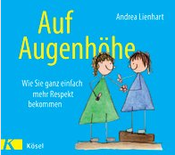
中文书名：《平起平坐：怎样获得更多尊重》
英文书名：At Eye Level:How to simply get more respect
德文书名：Auf Augenhöhe
作 者：Andrea Lienhart
出 版 社：Random House Germany
代理公司：ANA/ Susan Xia
页 数：48页
出版时间：2016年3月
代理地区：中国大陆、台湾
审读资料：电子稿
类 型：励志

内容简介：
请尊重我！
尊重——更准确地说，如何获得尊重？安德莉亚·雷恩哈特嬉笑幽默地给我们展现了如何获得尊重。想要得到别人更多尊重的人首先要学会尊重自己。能够接受自己的弱点，在必要的时候划清界限并为自己争取利益。
但是寻求尊重的同时要怎样在不同的人之间找到给彼此留面子的方法呢？彼此尊重到底有什么样的好处呢？
作者为我们解释了这些问题，并且提供了实际的解决办法，大量的小技巧，还有许多令人振奋的话和插图。
这个重要话题被很好地解读并配上了有趣的插图。
作者简介：
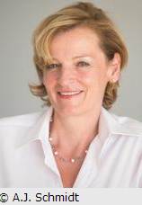
安德莉亚·雷恩哈特( Andrea Lienhart)从1995年就成为了一名成功的德语国家的管理训练师，特别擅长诸如领导力、沟通、职业规划与管理。她协助公司、团队和个人的未来发展与规划。她投入了多年的时间去研究职场和私人生活当中的人与人的尊重问题，以及这些问题对人的影响。

www.andrea-lienhart.de

谢谢您的阅读！
请将反馈信息发至：夏蕊（Susan Xia）
安德鲁·纳伯格联合国际有限公司北京代表处
北京市海淀区中关村大街甲59号中国人民大学文化大厦1705室
邮编：100872
电话：010-82504406
传真：010-82504200
Email：susan@nurnberg.com.cn
网址：http://www.nurnberg.com.cn
微博：http://weibo.com/nurnberg
豆瓣小站：http://site.douban.com/110577/

